ΕΛΛΗΝΙΚΗ ΔΗΜΟΚΡΑΤΙΑ
ΠΕΡΙΦΕΡΕΙΑ ΔΥΤΙΚΗΣ ΜΑΚΕΔΟΝΙΑΣ

ΝΟΜΟΣ ΚΟΖΑΝΗΣ

ΔΗΜΟΣ ΠΤΟΛΕΜΑΪΔΑΣ

Γραφείο Τύπου
Τηλέφωνο – Fax : +302463057612
E-Mail: grtyp@ptolemaida.gr
Website: http://www.ptolemaida.gr/

Πτολεμαΐδα, 28 Ιουνίου 2007

ΔΕΛΤΙΟ ΤΥΠΟΥ

ΝΕΑ ΣΤΟΙΧΕΙΑ ΕΝΙΣΧΥΟΥΝ ΤΗΝ ΠΡΟΣΠΑΘΕΙΑ ΑΠΟΧΑΡΑΚΤΗΡΙΣΜΟΥ ΤΗΣ ΠΤΟΛΕΜΑΪΔΑΣ ΩΣ ΠΟΛΗΣ ΤΗΣ ΡΥΠΑΝΣΗΣ

Νέα στοιχεία παραδίδονται σήμερα στη δημοσιότητα από ένα μεγάλο αγώνα που κάνει ο Δήμος Πτολεμαϊδας για να αλλάξει ριζικά την εικόνα της πόλης προς τα έξω και να απαντήσει σε όλες εκείνες τις λυσσαλέες επιθέσεις που θέλουν να εμφανίσουν μια «μαύρη» Πτολεμαϊδα.
Η απάντηση έρχεται πλέον και τεκμηριωμένα με αδιάψευστα στοιχεία που παρείχε μετά από αίτησή του στο Δήμαρχο Πτολεμαϊδας η Εθνική Μετεωρολογική Υπηρεσία και σύμφωνα με τα οποία επιβεβαιώνεται ότι η Πτολεμαϊδα, κατέχουσα θέση στο βορειότερο άκρο του λεκανοπεδίου δέχεται το χαμηλότερο ποσοστό ρύπανσης από τα αιωρούμενα σωματίδια, καθώς οι άνεμοι που φυσούν μεταφέρουν τα αιωρούμενα σωματίδια προς άλλες κατευθύνσεις.
Σύμφωνα με τα στοιχεία, λοιπόν, που πάρθηκαν επί 22 χρόνια στην περιοχή (1975-97) οι άνεμοι που θα μπορούσαν να μεταφέρουν στην Πτολεμαϊδα τα αιωρούμενα σωματίδια είναι:

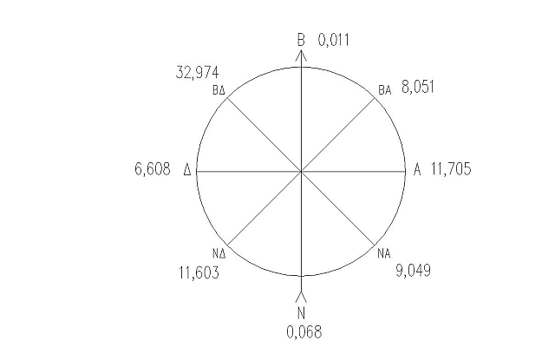

Βόρειοι | 0.011
Βορειο Ανατολικοί | 8.051
Ανατολικοί | 11.705
Νότιο Ανατολικοί | 9.049
Νότιοι | 0,068
Νότιο Δυτικοί | 11,603
Δυτικοί | 26.608
Βόρειο Δυτικοί | 32,974

Που σημαίνει ότι κατά 79.28% οι άνεμοι που φυσούν κατευθύνονται προς τελείως διαφορετικές της Πτολεμαϊδας περιοχές. Ενώ ακόμη και σ’ αυτό το μικρό ποσοστό του 20,72% οι άνεμοι κατευθύνονται πλαγίως της πόλης.
Φυσικά η ρύπανση είναι ένα πρόβλημα που μας αφορά όλους. Δεν είναι δυνατόν, όμως, μια ζωή οι υπότιτλοι των τηλεοπτικών ρεπορτάζ να στιγματίζουν την Πτολεμαϊδα ως συνώνυμη της ρύπανσης.

